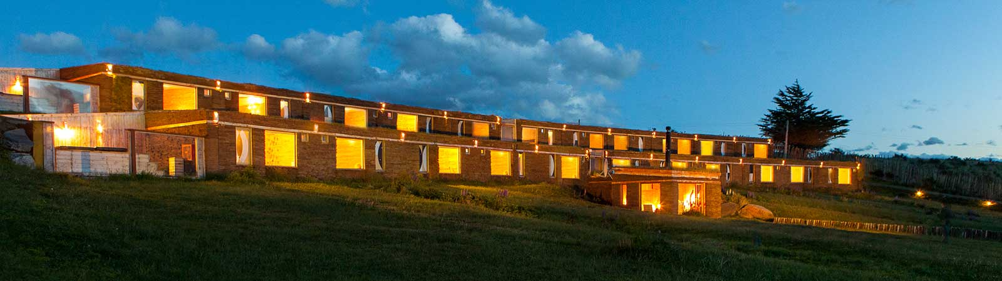**HOTEL CALIGULAS**

**Manual**

**De Usuario**

# ***iNTRODUCCION***

Este manual tiene el propósito de ayudar a los clientes del Hotel Caliculas, a cómo hacer uso de la aplicación web con la que esta cuenta en la actualidad, la cual asido creada como una nueva forma de innovación y de poder prestar y ofrecer un mejor servicio hacia usted que son nuestros clientes.

# **Objetivos**

## Objeto del documento

**El presente documento pretende mostrar al usuario el funcionamiento de la aplicación web con la que cuenta el Hotel Caliculas.**

## Objetivos

**Se pretende mostrar de una manera clara y concisa el funcionamiento de la nueva aplicación Web con la cuenta en la actualidad el Hotel.**

**1. Manual de usuario**

**1.1. PANTALLA INICIAL:**

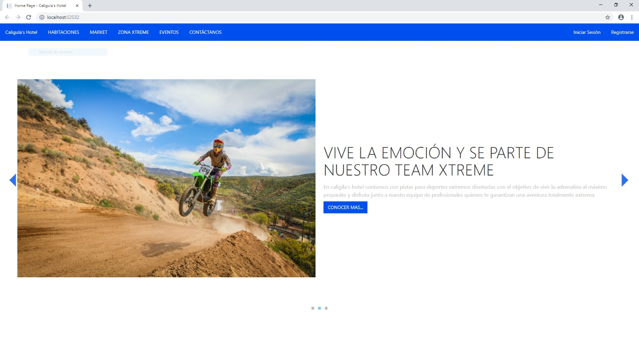La pantalla de inicio de la aplicación da la bienvenida al usuario al sistema y ofrece las distintas alternativas con las que cuenta para poder ofrecer al Usuario. Las distintas funcionalidades se definen en los apartados posteriores

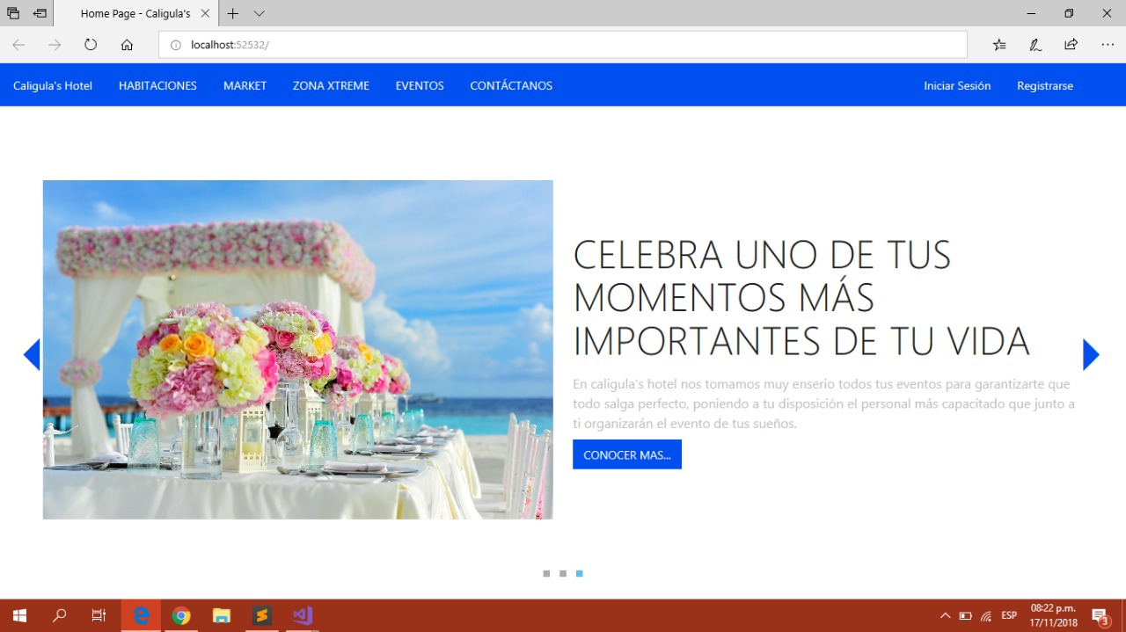

**Ilustración 1 Inicio de la aplicacion**

**1.2 REGISTRARSE:**

Para poder acceder a esta aplicación deberá de ser necesario que el cliente se registre en el sistema para poder ver las promociones o servicios con los que este cuenta.

Para ello deberá de dar click sobre la ventana que dice **REGISTRAR** que aparece en el menú principal de la aplicación.

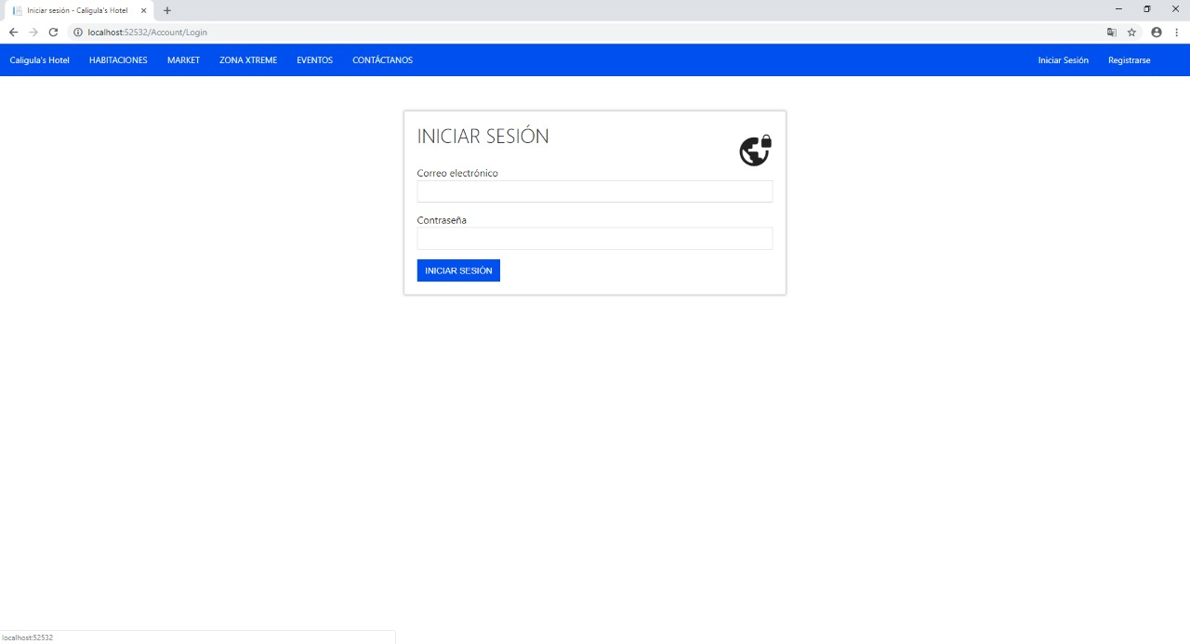

**Ilustración 2 Registrarse en la aplicación**

**1.3 LLENAR REGISTRO:**

Ya dentro de la ventana de registrarse rellenamos todos los campos que se nos piden en el formulario con nuestros datos personales.

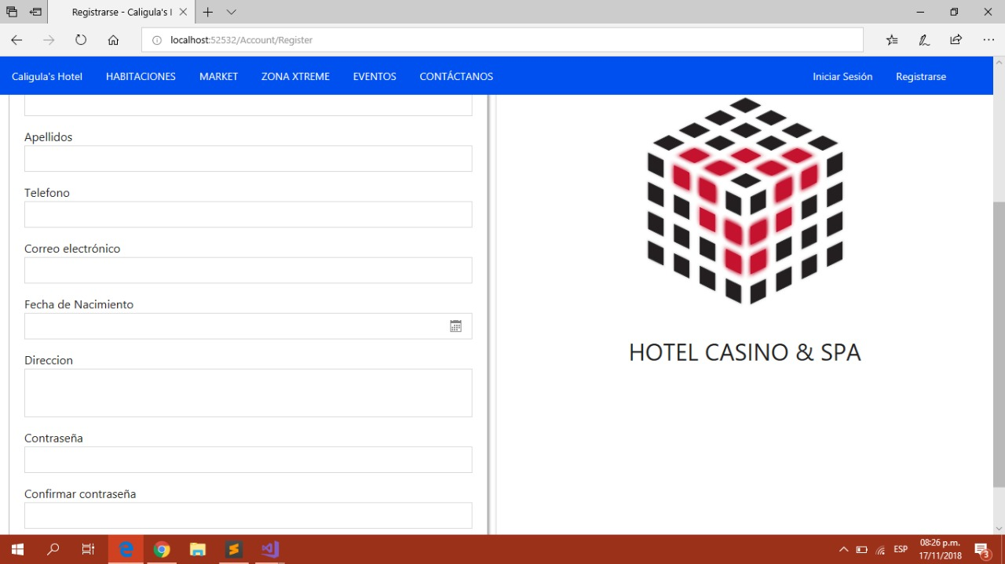

**Ilustración 3 formulario de registro**

**1.4 LOGIARNOS A LA APLICACIÓN:**

Ya terminado de llenar el formulario de registro procederemos a logiarnos dentro de la aplicación. Solo deberemos de ingresar nuestro usuario y contraseña para poder entrar.

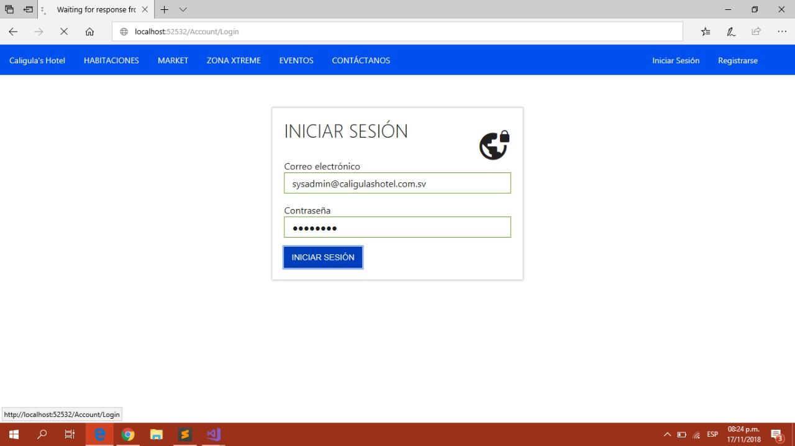

**Ilustración 4 inicio de sesion.**

**1.5 VENTANAS DEL SISTEMA:**

Luego de iniciar sesión en el sistema ya podremos visitar las diferentes ventanas con las que cuenta la aplicación del hotel y disfrutar de ellas y entre las cuales podremos encontrar siguientes:

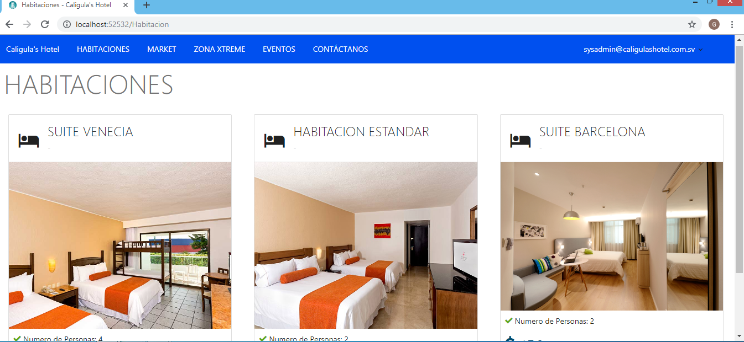

**1.5.1 Ventana de Habitaciones:**

Dentro de esta podemos encontrar los diferentes tipos de habitación con las que cuenta el Hotel entre básicas, premiuns, exclusivas dependiendo de las posibilidades y gustos de cada cliente.

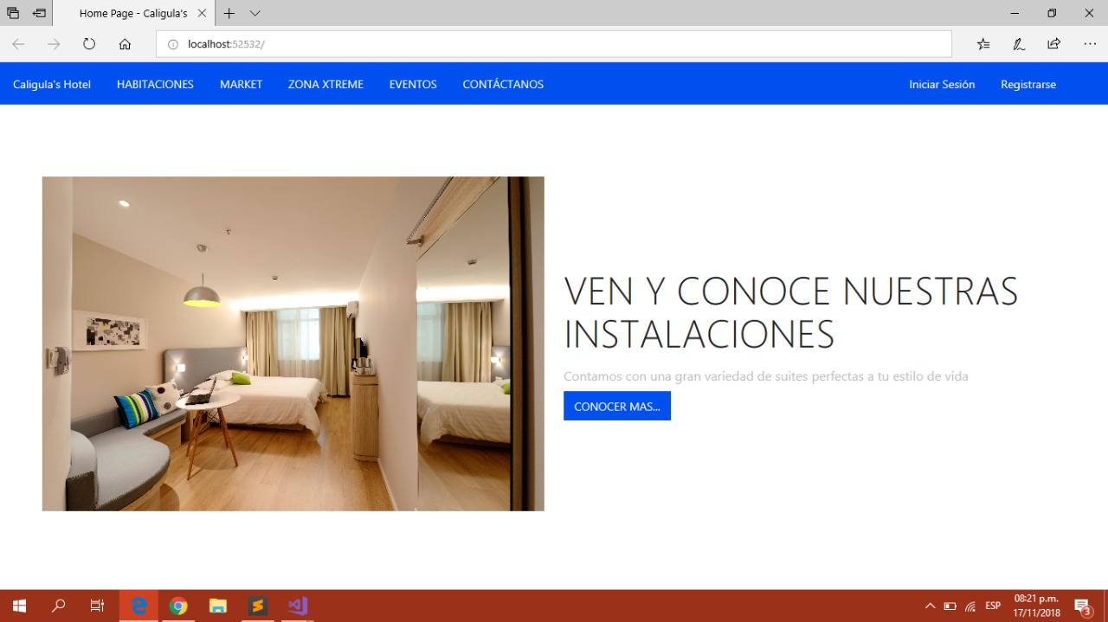

**Ilustración 5ventana de habitaciones**

**1.5.2 Ventana de Market:**

En este apartado podemos encontrar todo lo relacionado a productos y artículos que podrán ser utilizados para el aseo personal o para degustar en el hotel.

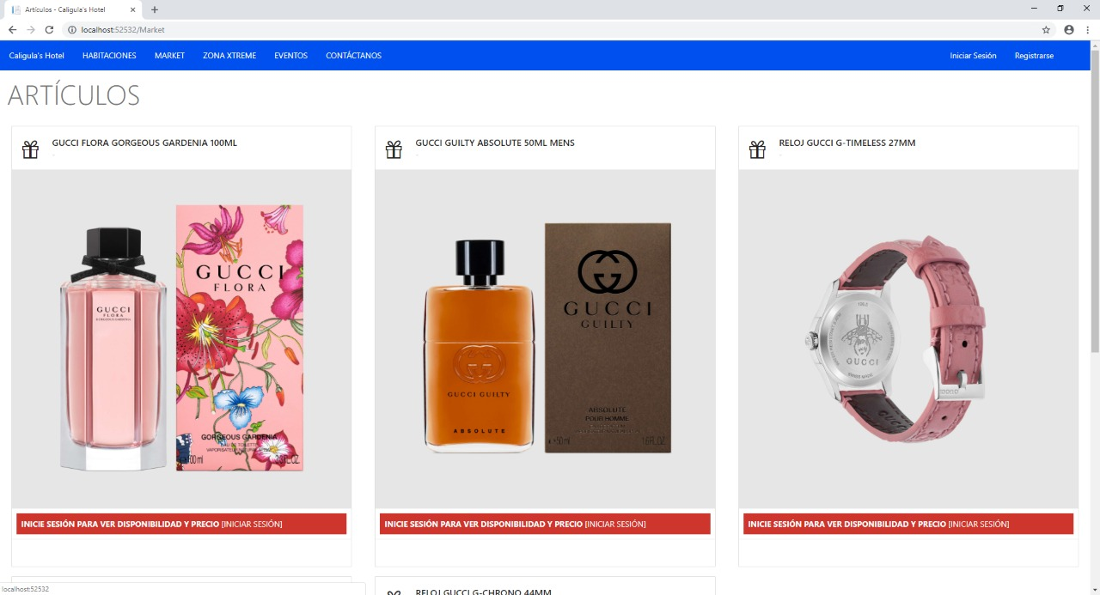

**Ilustración 6 Venta de articulos**

**1.5.3 Ventana de Zona Xtreme:**

Este apartado asido pensado principalmente para aquellos amantes de los deportes extremos, aquí podrá rentar cualquier tipo vehículo y disfrutar en nuestras pistas por el tiempo que este lo desee y asi salir de la rutina.

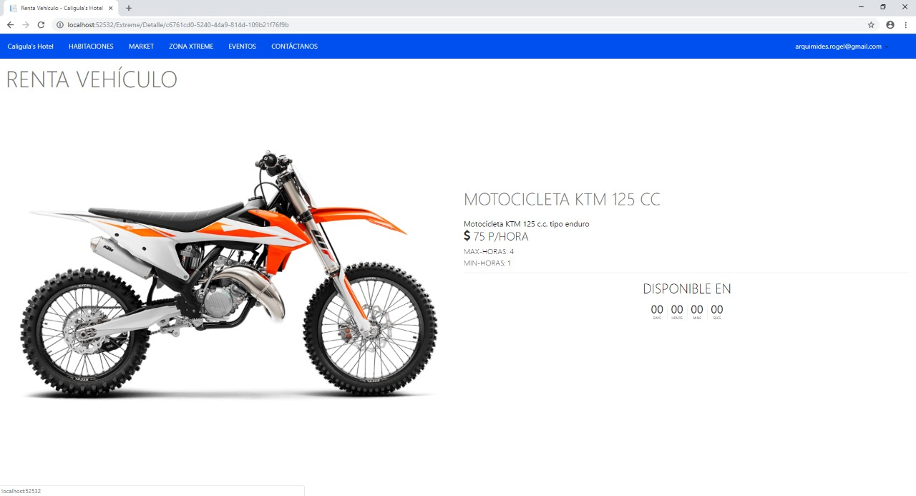

**Ilustración 7 Zona xtrema**

**1.5.4 Ventana de Eventos:**

El Hotel cuenta con una sala de recepción en la cual usted como cliente podrá reservar o alquilar las instalaciones para llevar a cabo cualquier evento tales como Bautizos, Cumpleaños, Bodas, Graduaciones o cualquier reunión de trabajo los cuales son momentos únicos e inolvidables que solo se pueden vivir aquí .****

**Ilustración 8 Ventana de eventos**

**1.5.5 Ventana de Contactos**

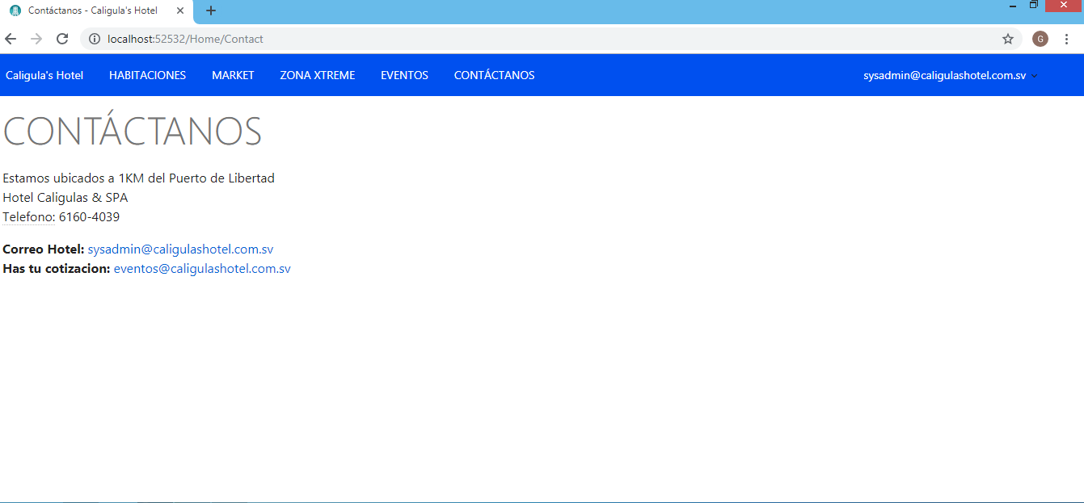

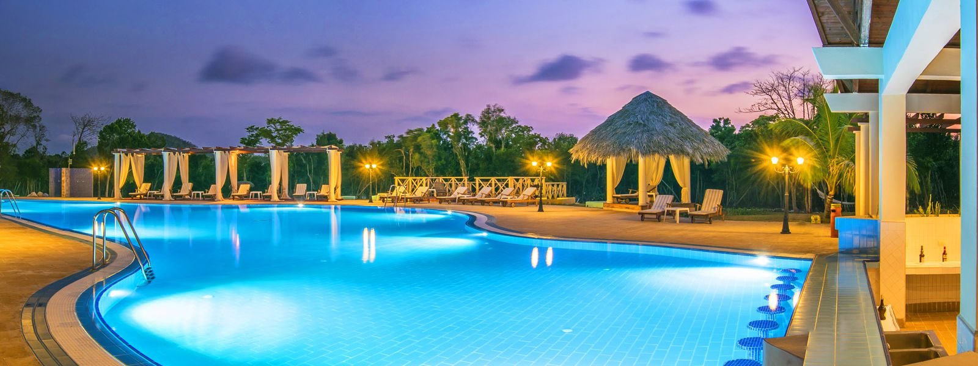**“Esperamos el manual le haya sido de mucho ayuda y le damos las Gracias por preferirnos; disfruté su estadía… en el hotel Calígulas”.**